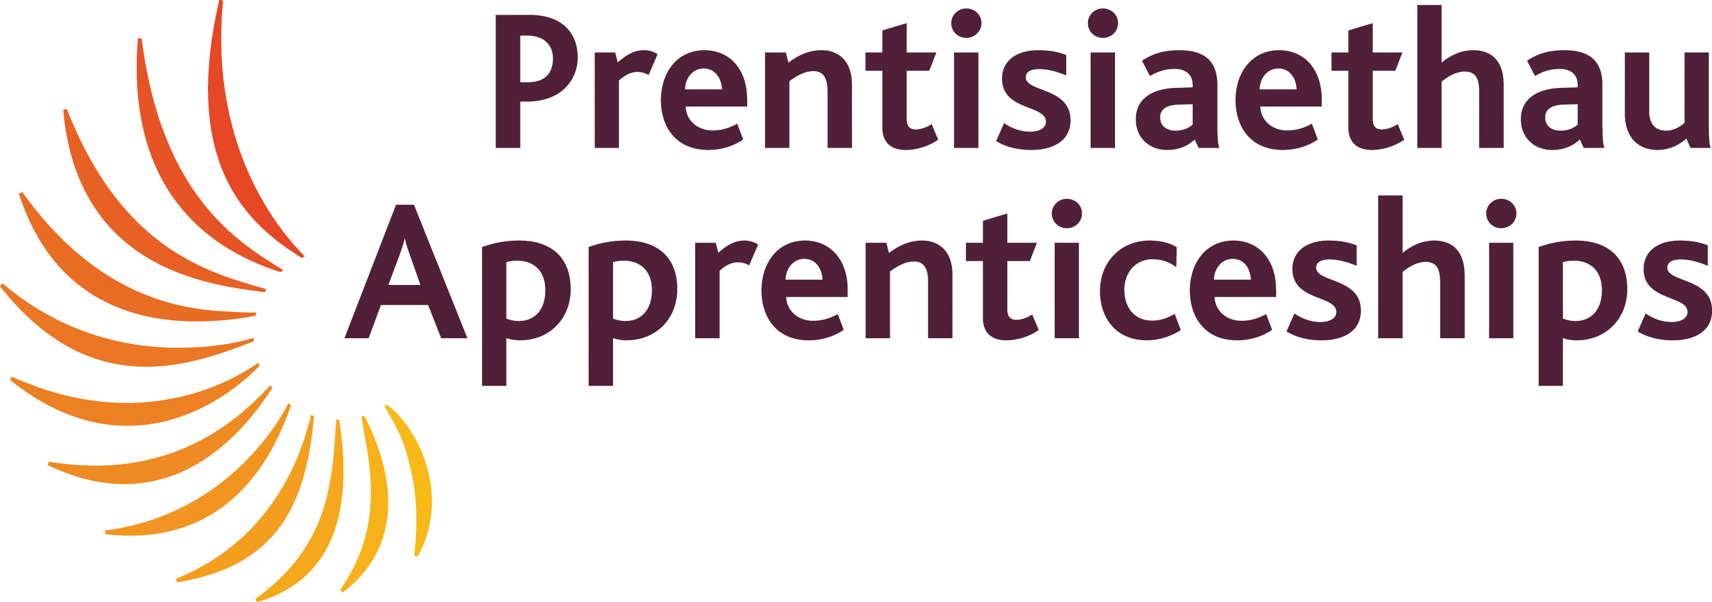
FREE - Online Apprenticeship Recruitment Tool | AM DDIM – Arf Recriwtio Prentisiaeth Ar-lein

Apprenticeship Matching Service – AMS
The apprenticeship matching service provides a FREE
online platform to advertise and promote your quality
apprenticeship job opportunities. This enables thousands of potential Apprentices throughout Wales to search and apply for your vacancies.

This online service allows you to:
- View all your applicants
- Shortlist and organise pre-interview screening
- Send invitations for interview
- Accept and reject applicants; all online

As your Apprenticeship Training Provider, we will also work with you to ensure we maximise the impact and reach of your advert has by offering the following services;
- Posting your opportunity on our social media platforms Facebook, Twitter & LinkedIn
- Build a unique and branded advert using logos and guidance supplied

Gwasanaeth Paru Prentisiaethau
Mae’r gwasanaeth paru prentisiaethau’n darparu platfform ar-lein AM DDIM i hysbysebu a hyrwyddo’ch cyfleoedd gwaith prentisiaeth o ansawdd.

Mae hyn yn galluogi miloedd o Brentisiaid potensial ar hyd a lled Cymru i chwilio am leoedd gwag a
gwneud cais amdanynt.

Mae’r gwasanaeth ar-lein hwn yn eich galluogi i:
- Edrych ar eich holl ymgeiswyr
- Llunio rhestr fer a threfnu proses sgrinio cyn cyfweliadau
- Anfon gwahoddiadau ar gyfer cyfweliadau
- Derbyn a gwrthod ymgeiswyr; y cyfan ar-lein

Fel eich Darparwr Hyfforddiant Prentisiaethau, byddwn hefyd yn gweithio gyda chi i sicrhau ein bod yn
gwneud y mwyaf o’r effaith a’r cyrhaeddiad sydd gan eich hysbyseb trwy gynnig y gwasanaethau
canlynol;
- Postio’ch cyfle ar ein platfformau cyfryngau cymdeithasol, sef Facebook, Twitter a LinkedIn
- Llunio hysbyseb unigryw ac wedi’i brandio gan ddefnyddio’r logos a’r arweiniad a gyflenwyd

If you are interested in using this FREE online tool, please complete the form below and return to our Marketing Assistant, Kim Williams who will be in touch soon; kim.williams@cambriantraining.com

Os oes gennych ddiddordeb mewn defnyddio’r arf ar-lein AM DDIM hwn, llenwch y ffurflen isod
a dychwelwch hi at ein Cynorthwyydd Marchnata, Kim Williams a fydd mewn cysylltiad yn fuan;
kim.williams@cambriantraining.com

Information required | Gwybodaeth angenrheidiol;

Employer Name | Enw’r Cyflogwr
Location | Lleoliad
Exclude the Employers’ Name From Advert | Gadael Enw’r Cyflogwr Allan o’r Hysbyseb | Yes/No* *Please delete  Ie/Na* *Dilëwch
Have you used this service before for Apprenticeships or JGW | Ydych chi wedi defnyddio’r  gwasanaeth hwn o’r blaen ar  gyfer Prentisiaethau neu Twf  Swyddi Cymru | Yes / No* *Please delete  Ydw / Nac Ydw* *Dilëwch
Vacancy Title | Teitl y Lle Gwag

Occupation | Swydd

Sector | Sector

Vacancy Description | Disgrifiad o’r Lle Gwag
Hours of Work | Oriau Gwaith

Pay details | Manylion y Cyflog
Number of Opportunities | Nifer y Cyfleoedd
Training to be provided | Hyfforddiant i’w ddarparu | On the job training to be provided | Bydd hyfforddiant yn y swydd yn cael ei ddarparu
Closing Date for Application | Dyddiad Cau ar gyfer
Ymgeisio
Start Date | Dyddiad Dechrau
Interview Arrangments | Trefniadau Cyfweld | To be made directly with the employer  I’w gwneud yn uniongyrchol gyda’r cyflogwr
Desirable Personal Qualities | Rhinweddau Personol
Dymunol
Qualifications Needed | Cymwysterau
Angenrheidiol

Minimum Age | Isafswm Oedran

Welsh Language Requirements | Gofynion y Gymraeg | Welsh Spoken Skills: Yes/No*  Welsh Written Skills: Yes/No* *Please delete  Sgiliau Siarad Cymraeg: Oes/Nac oes*  Sgiliau Ysgrifennu Cymraeg: Oes/Nac oes *Dilëwch
Provider Name | Enw’r Darparwr | Cambrian Training Company
Course Apprenticeship Title | Teitl y Cwrs Prentisiaeth | [Please discuss with a member of our team to ensure the course meets both the individuals and business needs]  [Trafodwch gydag aelod o’n tîm i sicrhau bod y cwrs yn bodloni  anghenion yr unigolion a’r busnes]
Apprenticeship Level | Lefel Prentisiaeth | [Please discuss with a member of our team to ensure the course meets both the individuals and business needs]  [Trafodwch gydag aelod o’n tîm i sicrhau bod y cwrs yn bodloni  anghenion yr unigolion a’r busnes]
Employer Contact | Lefel Prentisiaeth

Contact Email address | Cyfeiriad E-bost i Gysylltu

Contact Phone Number | Rhif Ffôn i Gysylltu

Date of request | Dyddiad y cais

As an employer working in partnership with CTC please tick the following box if you would like to recieve our quarterly newsletters that will keep you up to date with important news and support we can offer you with regards to training, development and apprenticeships.

Fel cyflogwr yn gweithio mewn partneriaeth â CHC, ticiwch y blwch canlynol os hoffech dderbyn ein
cylchlythyrau chwarterol a fydd yn rhoi newyddion pwysig a’r gefnogaeth ddiweddaraf y gallwn ni eu
cynnig i chi mewn perthynas â hyfforddiant, datblygu a phrentisiaethau.
CTC Internal use only | Defnydd mewnol CHC yn unig:
Date Recieved | Dyddiad Derbyn |  | Date sent to Careers Wales | Dyddiad anfon at Gyrfa Cymru |  | Date went live | Dyddiad ynd  yn fyw
Date Filled | Dyddiad Llenwi |  | Number of Applications | Nifer y Ceisiadau |  | Period open | Cyfnod agor

